ЛАБОРАТОРНЕ ЗАНЯТТЯ

Визначення хвороб овочевих культур відкритого й закритого ґрунту та під час зберігання за зовнішніми ознаками ураження. Складання інтегрованої системи захисту овочевих культур відкритого та закритого ґрунт

Перелік найбільш поширених хвороб овочевих культур нашої зони:
1. Кила капусти; 2. Чорна ніжка капусти; 3. Несправжня борошниста роса (пероноспороз) капусти; 4. Судинний бактеріоз капусти; 5. Шийкова гниль цибулі; 6. Борошниста роса огірків;
7. Бактеріоз огірків і динь; 8. Фітофтороз помідорів; 9. Мокра гниль картоплі.

Завдання 1. Ознайомитися з хворобами овочевих культур відкритого й закритого ґрунту та під час зберігання за зовнішніми ознаками ураження. Дані записати за формою:

Хвороба | Збудник | Культури, які уражує | Тип хвороби | Характерні ознаки прояву
1 | 2 | 3 | 4 | 5
Кила капусти | гриб з відділу слизовиків, облігатрий паразит | Хвороба уражує кореневу систему молодих рослин капустяних. | Нарости, потемніння, недорозвиненість | Під впливом паразита клітини рослин починають посилено поділятись і збільшуватись, в результаті чого на коренях утворюються нарости, які можуть вкрити все коріння. Спочатку нарости за кольором мало відрізняються від коренів, а потім темнішають, загнивають. Заражені корені слабо розвиваються, рослини погано вкорінюються і легко висмикуються з ґрунту. В результаті уражені рослини пригнічуються, качани недорозвиваються, а при ранньому ураженні зовсім не з’являються. В жарку погоду у заражених рослин в’яне нижнє листя.
Чорна ніжка капусти | гриби з різних класів: хітридіоміцети, ооміцети, незавершені ті ін. | Уражується розсада, починаючи від проростання і до утворення кількох листочків. | почорніння і загнивання кореневої шийки | Коренева система хворої рослини розвивається слабо, корені другого і третього порядку відмирають, розсада дуже легко висмикується з ґрунту. Ураження часто має масовий характер, особливо в парниках і розсадниках. Де утворюються великі вогнища хворих рослин. у відкритому ґрунті хвороба проявляється значно рідше. Дорослі рослини не уражуються. Джерело інфекції є ґрунт і рослинні рештки. Розвитку хвороби сприяє висока вологість ґрунту і повітря.
Несправжня борошниста роса (пероноспороз капусти) | гриб з класу ооміцетів | Дуже поширена хвороба розсади капустяних культур. уражуються також насінники, іноді качани | блідо-жовті розпливчасті плями, а з нижнього – білий пухкий наліт. | На насінниках капусти, редьки і редиски на листках, стеблах, квітконіжках і стручках утворюються чорні або бурі плями різної величини з білим плісеневим нальотом. При ураженні молодих стручків утворюється недорозвинене і щупле насіння. Під час зберігання капусти хвороба розвивається на зовнішніх листках качанів з утворенням сіруватих розпливчастих плям з білуватим нальотом і викликає їх гниття.
Судинний бактеріоз капусти | бактерія | різні види капусти, редиску, редьку і інші капустяні в усі фази розвитку. Особливо великої шкоди завдає насінникам капусти | посвітлінням сім’ядольних листків і в’яненням рослин. Листки на уражених дорослих рослинах жовтіють, починаючи з країв. | На пожовтілих частинах жилки темніють. Листки стають крихкими і опадають. Бактерії через головні жилки і черешки листків проникають в головки, на поперечному розрізі яких спостерігається почорніння судинного кільця у вигляді крапок або штрихів.
Шийкова гниль цибулі | гриб з класу незавершених | уражує цибулю ріпку і шалот. | Уражена тканина розм’якшується, буріє, стає водянистою, а на її поверхні утворюється сірий наліт конідієносців та конідій гриба. Пізніше він стає порошистим і на ньому утворюються дрібні чорні склероції, які з’єднуються в суцільну чорну кірочку. | При інтенсивному ураженні нальотом вкривається майже вся цибулина. При її розтині тканина має вигляд вареної. Листки уражених цибулин бліді, швидко в’януть, гниють і засихають. Зараження цибулі відбувається у полі, але в період вегетації рослини стійкі проти хвороби. Проявляється вона через 1-1,5 місяці після збирання.
Борошниста роса огірків | сумчастий гриб | всі гарбузові, але найбільше огірки, гарбузи та дині | Проявляється хвороба у вигляді білого або сіруватого борошнистого нальоту з верхнього боку листка, пізніше на ньому утворюються темні крапки – плодові тіла збудників хвороб | Часто наліт утворюється на черешках листків, рідше на плодах. Листки буріють, засихають, легко кришаться, рослини пригнічуються, урожай значно знижується.
Бактеріоз огірків і динь | бактерії | Проявляється протягом вегетації на всіх надземних органах рослин | На краях і посередині сім’ядолей утворюються округлі темно-зелені плями, які швидко коричневіють і засихають. | На листках бактеріоз проявляється у вигляді кутастих темно-зелених або коричневих плям між жилками. У вологу погоду і коли є роса, вони мають маслянистий вигляд, а з нижнього боку листка на плямах виступають жовті крапельки із вмістом великої кількості бактерій. Пізніше плями темніють, засихають, уражена тканина випадає і листки стають дірчастими.
Фітофтороз помідорів | гриби з класу ооміцетів | листки, стебла і особливо зелені плоди. | На листках утворюються бурі плями, на стеблах темно-бурі смуги, а на плодах – темно-бурі, великі, тверді плями з нерівною поверхнею. У вологу погоду на них з’являється світло-сірий наліт, що складається з конідієносців і конідій гриба. | Проявляється хвороба у другій половині літа через 2-3 тижні після появи на картоплі. Розвитку хвороби сприяють холодні ночі і порівняно теплі дні при високій вологості повітря
Мокра гниль картоплі | Найнебезпечніший вид картопляної гнилі, що уражується сапрофітними бактеріями. | Першими уражуються слабкі бульби: пошкоджені, підмерзлі, а потім гниль переміщується на здорову картоплю і теж його псує. | Тканини ураженої картоплі розкладаються, перетворюючись в слизову масу з різким неприємним запахом | Мокру гниль можна відчути по неприємного запаху

Завдання 2. Визначити хвороби овочевих культур відкритого й закритого ґрунту та під час зберігання згідно з рисунками 53, 54.

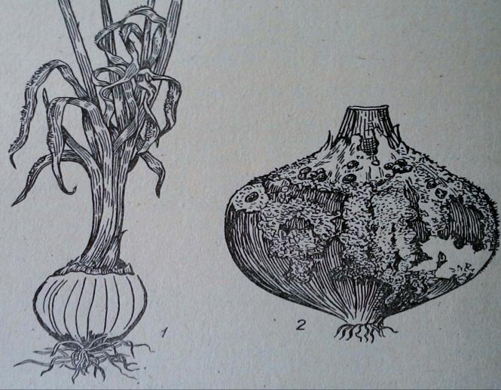

Рис. 53
1. Пероноспороз цибулі
2. Шийкова гниль цибулі

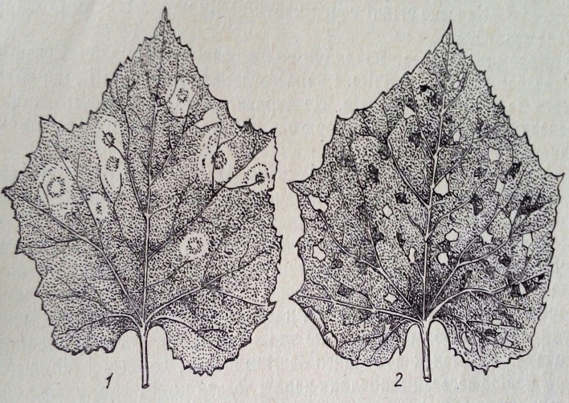

Рис. 54

1. Борошниста роса огірків
2. Бактеріоз огірків

Завдання 3. Скласти інтегровану систему захисту капусти. Дані записати за формою:

Шкідливий об’єкт | Заходи боротьби | Період проведення | Кратність обробок | Назва препарату | Норма витрати
1 | 2 | 3 | 4 | 5 | 6
Ґрунтові шкідники, бур’яни (пирій повзучий)  Однодольні і дводольні бур’яни | Лущення стерні, оранка  Передпосівна культивація | Осінь  весна | за 2 тижні до оранки | Раундап 36% в.р  стомпу 33% к.е. | 4 л/га при висоті пирію 10 – 20 см  5л/га;
Фомоз, судинний бактеріоз | Протруювання насіння | весна | 1 | ридомілом 25% з.п
Чорна ніжка | Розсаду вибраковують Культивація на глибину 6 – 8 см з підживленням | весна | 1
Капустяна совка | випускання трихограми | червень – липень | 1 | 40тисяч екземплярів | на 1 га
Капустяна міль, соки, білани, блішки | Обприскування біопрепаратами, інсектицидами | влітку | не більше 2 разів | Ендобактеринл  епідоцид,  карате 5% к.е.,  сумі-альфа 5% к.е. | 2 л/га  2,5 л/га,  0,15 л/га  0,2 л/га;
Попелиці | обприскування пізніх сортів у період формування головок | серпень-вересень | 1 | Бі-58 40% к.е.,  сумітіон 50% к.е. | 1л/га  1 л/га.

Висновки
Під час виконання лабораторної роботи було проведено детальне вивчення та ідентифікацію основних хвороб овочевих культур у різних умовах вирощування (відкритий та закритий ґрунт), а також під час їхнього зберігання. Отримані навички діагностики дозволяють оперативно виявляти вогнища інфекції на ранніх етапах, що є критично важливим для мінімізації економічних збитків та забезпечення якості й безпечності овочевої продукції як під час вегетації, так і в період довготривалого зберігання.

